Практическая работа . УП 0301 №5

Тема Управление пневматикой и гидравликой гармоническими эл. сигналами.

Цель: ознакомиться со схемным решением обеспечения заданной длительности синусоидальных и иных видов сигналов.

Порядок работы

1. Вы полнить пошаговую инструкцию
2. Сделать вывод.
3. Собрать схему .
4. Узнать и установить нагрузку по варианту и определить пределы срабатывания защитных и сбрасывающих устройств.
5. Указать в отчете данные параметры и демонстрацию срабатывания механизма.
6. Укажите какие элементы участвуют – найдите их описание и вставить в отчет.
7. Выполните итоговый пункт после пошаговой инструкции.
8. Сделать выводы.
9. Ответить на контрольные вопросы.

Вывод. Пневматике управления через электромагнитным воздействием используется в при автоматизации процессов – системное моделирование?

**Пошаговая инструкция.**

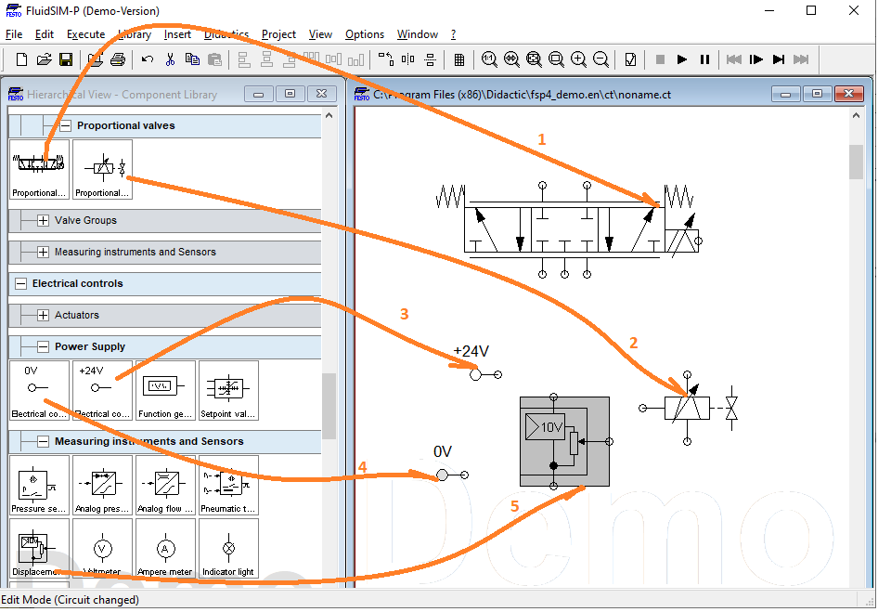

**По пунктам.**

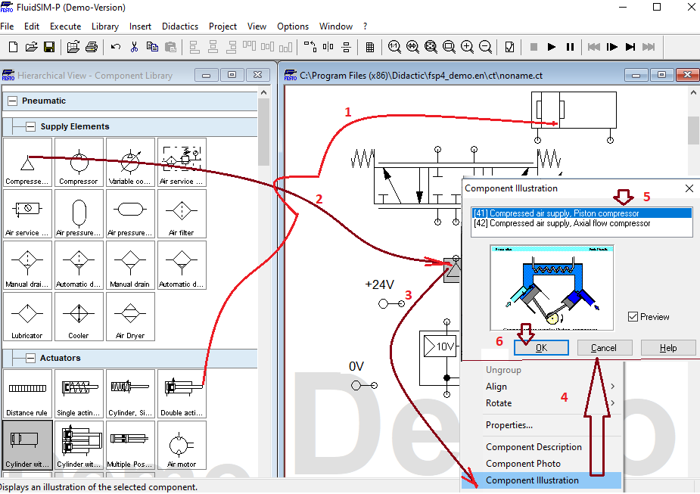

По пунктам.

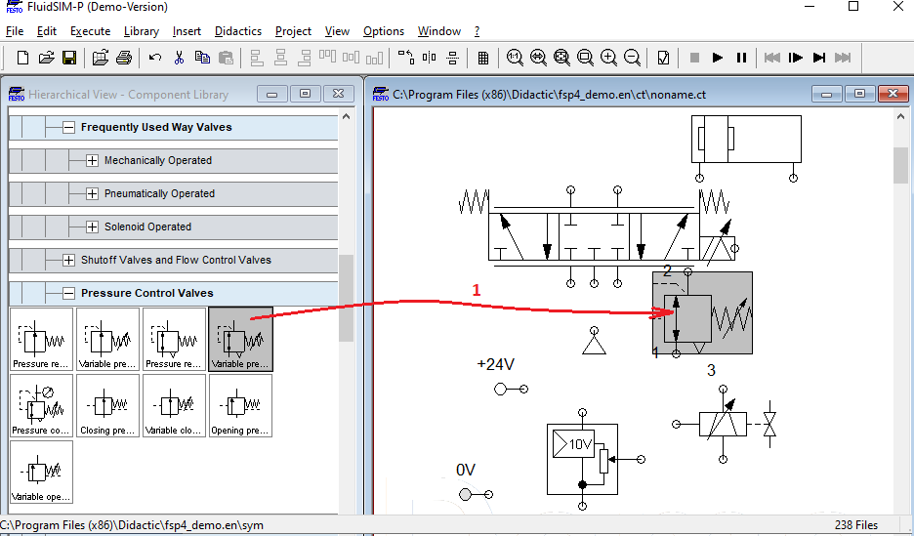 по пунктам.

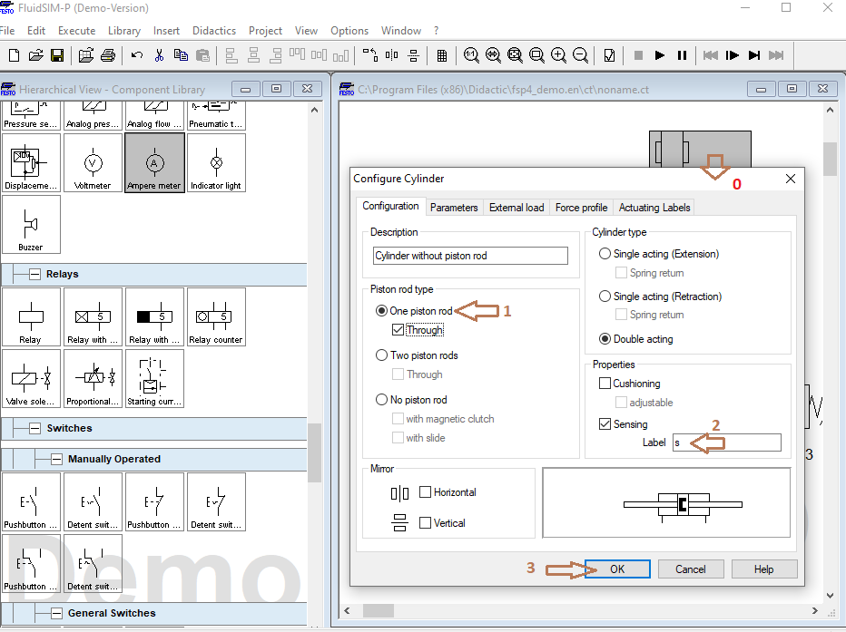

По пунктам….

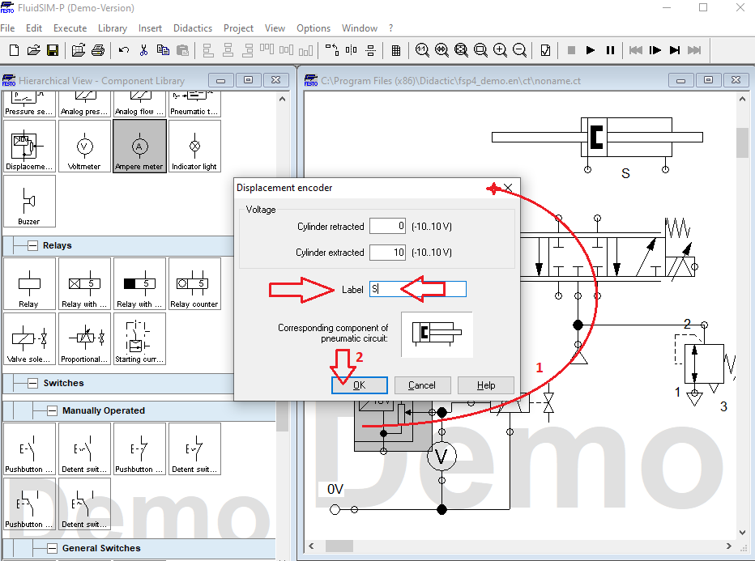 по пунктам.

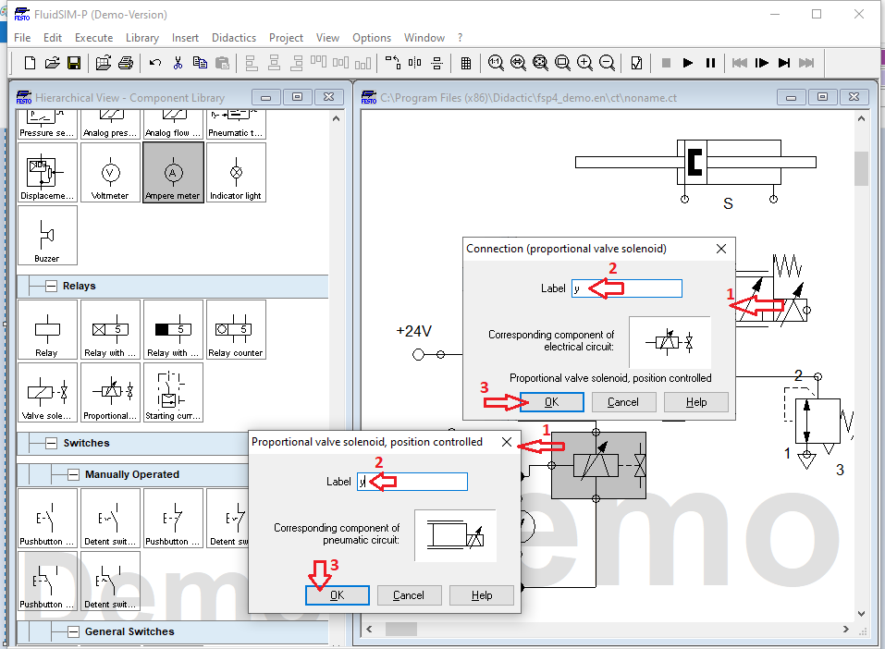 по пунктам.

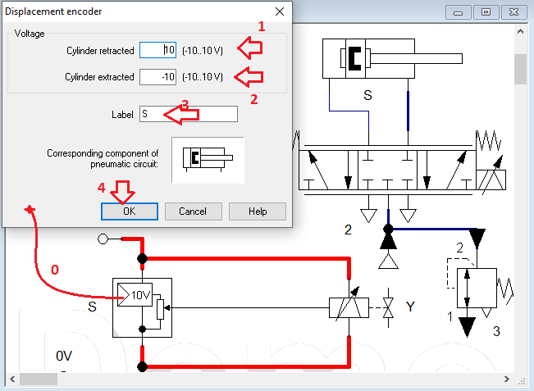 по пунктам. И запустим. Не удачный распределитель = демо версия же?

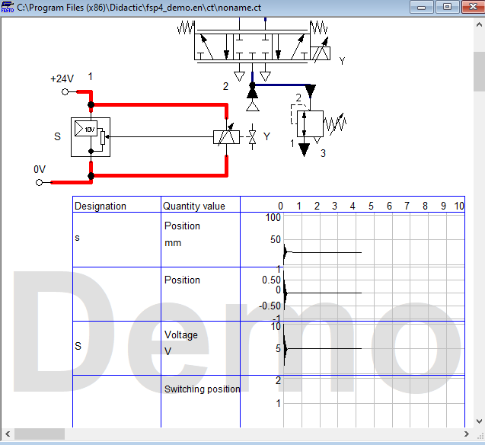 во и аналитика . Дребез г и застой.

**Контрольные вопросы:**

1. Для чего нужны датчики
2. Чем дискретный датчик отличается от аналогово
3. Чем активный датчик отличаетсяот пассивного.
4. Время срабатывания датчика влияет на результат?
5. Виды исполнения датчиков?
6. Энкодер – это практически геркон?
7. Концевик или геркон лучше?

**Итоговый пункт задания.**

**Подключте ещё один цилиндр и двигатель.**

Установите нагрузки на исполнительных механизмах =целиндрах и оцените качество отображения аналитики.

Укажите в таблицу при каких значениях срабатывает защитный клапан. Вообще это клапан ?

Таблица 1/0

|  |  |  |  |  |
| --- | --- | --- | --- | --- |
| Вариант | Нагрузка 1 | Нагрузка 2 | Значение 1 | Значение 2 |
| 1 |  |  |  |  |
| 2 |  |  |  |  |
| 3 |  |  |  |  |
| 4 |  |  |  |  |
| 5 |  |  |  |  |
| 6 |  |  |  |  |

Таблица 1/1

|  |  |  |  |  |
| --- | --- | --- | --- | --- |
| Вариант | Нагрузка на цилиндре 1 | Значение цилиндр 2 | Значение  элемента 2 | Значение  элемента 3 |
| 6 |  |  |  |  |
| 7 |  |  |  |  |
| 8 |  |  |  |  |
| 9 |  |  |  |  |
| 10 |  |  |  |  |
| 11 |  |  |  |  |

Таблица 1/2

|  |  |  |  |  |
| --- | --- | --- | --- | --- |
| Вариант | Нагрузка цилиндр 1 | Значение цилиндр 2 | Значение  элемента 2 | Значение  элемента 3 |
| 12 |  |  |  |  |
| 13 |  |  |  |  |
| 14 |  |  |  |  |
| 15 |  |  |  |  |
| 16 |  |  |  |  |

Таблица 1/3

|  |  |  |  |  |
| --- | --- | --- | --- | --- |
| Вариант | Нагрузка | Значение элемента 1 | Значение  элемента 2 | Значение  элемента 3 |
| 17 |  |  |  |  |
| 18 |  |  |  |  |
| 19 |  |  |  |  |
| 20 |  |  |  |  |
| 21 |  |  |  |  |
| 22 |  |  |  |  |